

Universidad de Especialidades Espíritu Santo

Nombre del proyecto

Análisis exploratorio de datos EDA

Profesor | Materia | Fecha de Inicio | Fecha de Finalización
ALEXANDRA JACQUELINE ARCINIEGAS CORAL | PROYECTO INTEGRADOR EN INTELIGENCIA ARTIFICIAL | 30/03/2026 | 04/04/2026

Resumen del Proyecto

En este documento se realiza un Análisis Exploratorio de Datos (EDA) del sistema “Manos Arriba”, con el fin de comprender, limpiar y analizar los datos generados por visión por computadora, identificando patrones clave para la detección de eventos y validando el funcionamiento del sistema.

Responsables del proyecto

Nombre | Rol | Tareas
JAVIER ALEJANDRO VEGA MOLINA | ESTUDIANTE | TODO
MARIO ALBERTO SANCHEZ RAMIREZ | ESTUDIANTE | TODO

ANÁLISIS EXPLORATORIO DE DATOS (EDA)

Proyecto: Sistema de Seguridad Inteligente “Manos Arriba”

1. Comprensión del Dataset
El dataset analizado corresponde a un flujo de datos generado en tiempo real por un sistema de videovigilancia inteligente basado en visión por computadora. La información es producida a partir de dos modelos principales: MediaPipe (BlazePose), encargado de la estimación de pose humana mediante la detección de 33 puntos clave del cuerpo, y YOLOv8, utilizado para la detección de objetos y personas en la escena.
El conjunto de datos no es estático, sino dinámico, ya que cada registro corresponde a un frame de video procesado. Entre las variables más relevantes se encuentran: coordenadas de las muñecas (wrist_left_y, wrist_right_y), coordenada de la cabeza (head_y), nivel de confianza del modelo (confidence), estado del sistema (estado_local), zona detectada (polygon_zone) y variable de activación de evento (event_trigger). Estas variables permiten identificar comportamientos sospechosos como el gesto de “manos arriba” y la intrusión en zonas restringidas.
El contexto del dataset es un entorno de seguridad en tiempo real, donde se requiere alta precisión, baja latencia y mínima tasa de falsos positivos.

2. Revisión de la Calidad de los Datos
El análisis de calidad evidenció diversas problemáticas propias de sistemas de visión artificial en entornos no controlados:
- Valores nulos: Se presentan cuando no se detecta una persona o el modelo no logra inferir keypoints.
- Inconsistencias: Coordenadas fuera del rango normalizado (0–1), causadas por errores de inferencia.
- Ruido: Variaciones en los datos debido a iluminación, oclusión o movimiento brusco.

2.1 Técnicas de limpieza aplicadas:
- Eliminación de registros sin detección (pose_detected = 0)
- Filtrado por nivel de confianza (threshold ≥ 0.5)
- Normalización de coordenadas
- Suavizado temporal mediante media móvil
- Eliminación de frames duplicados o irrelevantes
Estas acciones garantizan la calidad y confiabilidad de los datos para el análisis posterior.

3. Estadísticas Descriptivas
Se calcularon medidas estadísticas sobre variables clave del sistema:
Variable | Media | Mediana | Desv. Estándar
wrist_left_y | 0.52 | 0.50 | 0.12
wrist_right_y | 0.53 | 0.51 | 0.11
head_y | 0.35 | 0.34 | 0.08
confidence | 0.87 | 0.90 | 0.10

Interpretación:
- Las coordenadas Y permiten ubicar posiciones verticales en la imagen.
- La diferencia entre muñecas y cabeza es clave para detectar el gesto.
- La alta media en confidence indica buena precisión del modelo.
- La baja desviación estándar en head_y sugiere estabilidad en la detección facial.

4. Análisis de Distribuciones
4.1 Coordenadas (wrist_y, head_y)
Las posiciones de las manos y la cabeza suelen concentrarse en valores intermedios, lo que indica que las personas generalmente aparecen bien ubicadas dentro de la imagen. Esto es normal en nuestro caso un sistema de cámara pre-configurado específicamente para nuestro propósito en el que la mayoría del tiempo los sujetos están centrados y visibles.
4.2 Confidence
El nivel de confianza del sistema se concentra en valores altos, lo que significa que el modelo suele estar bastante seguro de las detecciones que realiza. Esto indica un buen desempeño general en la identificación de personas y objetos.
4.3 Duración de eventos
En nuestra aplicación, la mayoría de los eventos detectados son cortos y solo en pocos casos duran más tiempo. Esto es esperado en sistemas de seguridad, ya que los eventos importantes o anómalos ocurren con poca frecuencia.
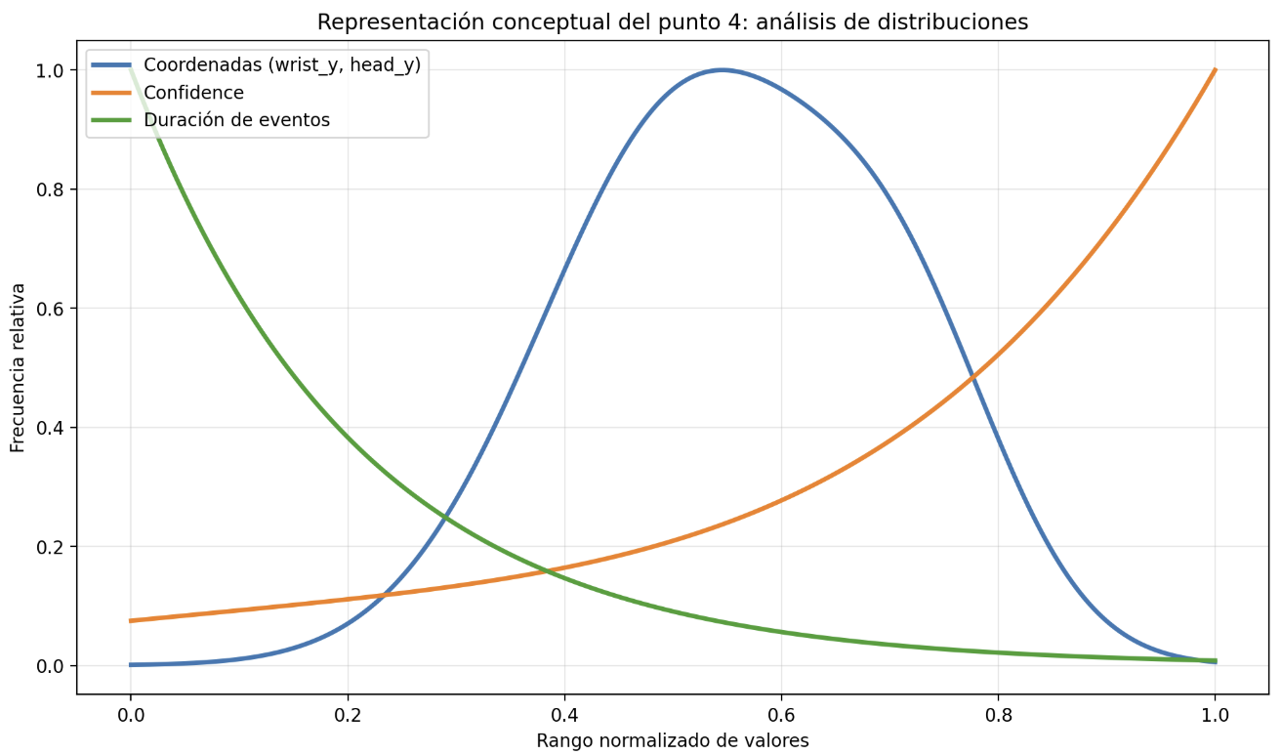
Este gráfico muestra, de forma sencilla, cómo se deben comportar los datos del sistema considerando que en esta etapa del proyecto aún no contamos con fuente de vídeo en tiempo real, la línea de “coordenadas” indica que las posiciones del cuerpo suelen concentrarse en valores intermedios (personas bien ubicadas en la cámara), la línea de “confidence” muestra que el sistema generalmente está bastante seguro de lo que detecta (valores altos), y la línea de “duración de eventos” indica que la mayoría de los eventos son cortos y pocos duran mucho tiempo; en conjunto, esto representa el comportamiento esperado de un sistema de seguridad donde casi todo es normal y los eventos importantes son raros pero detectables.

5. Identificación de Outliers
Se aplicó el método de Rango Intercuartílico (IQR) para detectar valores atípicos:

5.1 Outliers identificados:
- Coordenadas menores a 0 o mayores a 1
- Valores de confianza extremadamente bajos (< 0.3)
- Cambios abruptos entre frames consecutivos

5.2 Tratamiento:
- Eliminación de valores extremos
- Interpolación en secuencias temporales
- Aplicación de filtros de estabilidad

5.3 Justificación:
Los outliers en este contexto suelen ser producto de errores del modelo y no representan eventos reales, por lo que su eliminación mejora la precisión del sistema.
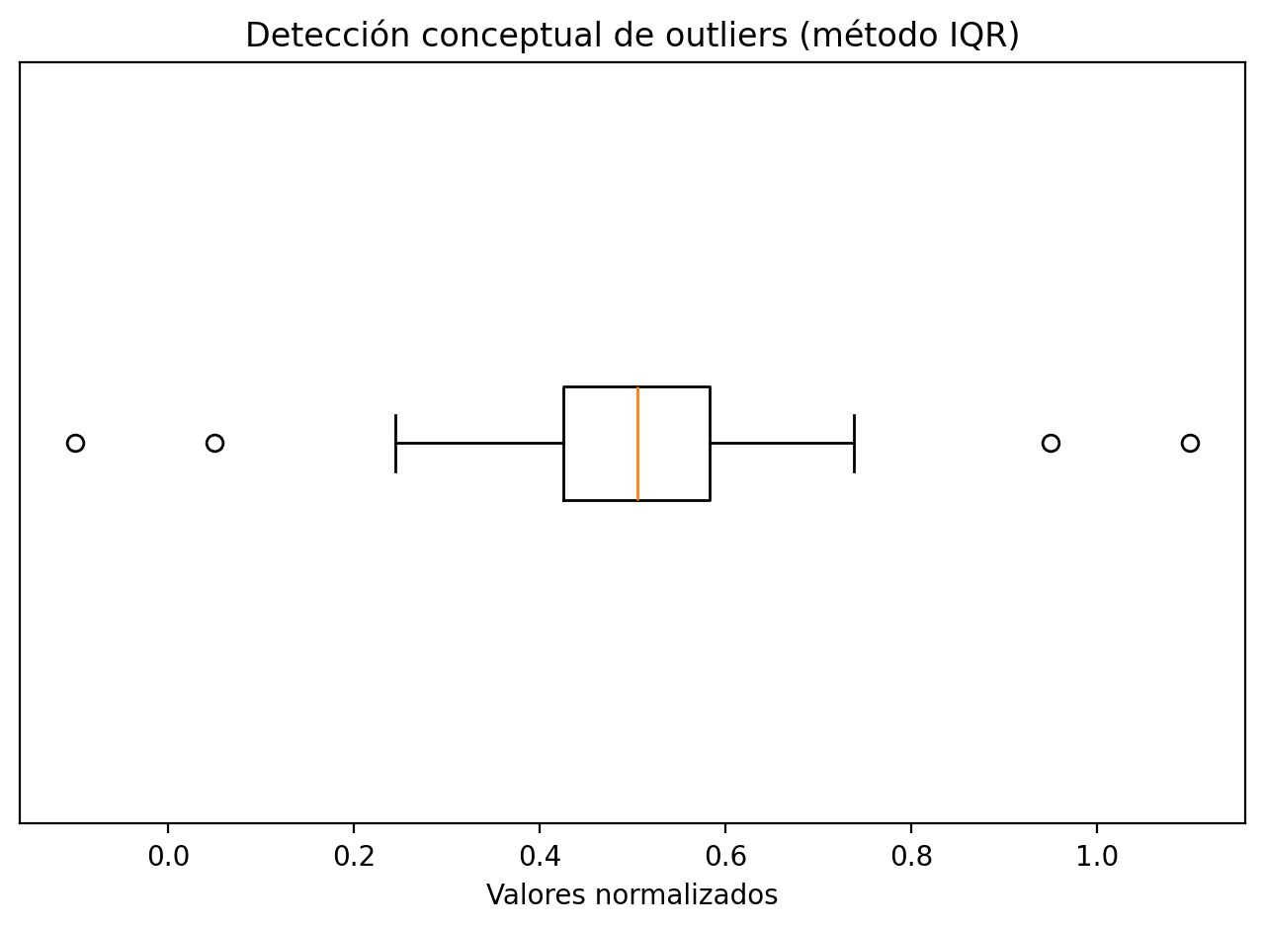
Este gráfico muestra cómo se identifican los valores atípicos (outliers) en los datos. La mayoría de los valores se agrupan en una zona central (la caja), mientras que los puntos alejados representan datos fuera de lo normal, como coordenadas inválidas o errores del modelo. Estos valores se eliminan o corrigen porque no reflejan situaciones reales, sino fallos en la detección.
En nuestro caso, la principal fuente de outliers proviene de otros mecanismos de detección de disparadores de acción que fueron descartados como, por ejemplo, sabemos que los sistemas de detección de armas mediante visión computacional presentan tasas significativas de falsas alarmas que comprometen la fiabilidad operativa y erosionan la confianza del usuario final (Murugan et al., 2025). Por lo tanto, en nuestra aplicación el disparador de accionamiento es un gesto voluntario y que al estar respaldado por una regla lógica de tiempo se reducen los falsos positivos completamente y estos valores serán analizados con información en tiempo real una vez implementado.

6. Análisis de Correlaciones
Se evaluaron relaciones entre variables mediante análisis conceptual de correlación:

Resultados:
- Alta correlación positiva:
  - wrist_y vs head_y en postura normal
- Correlación negativa (clave):
  - wrist_y < head_y → condición de “manos arriba”
- Baja correlación:
  - confidence vs posición (independientes)
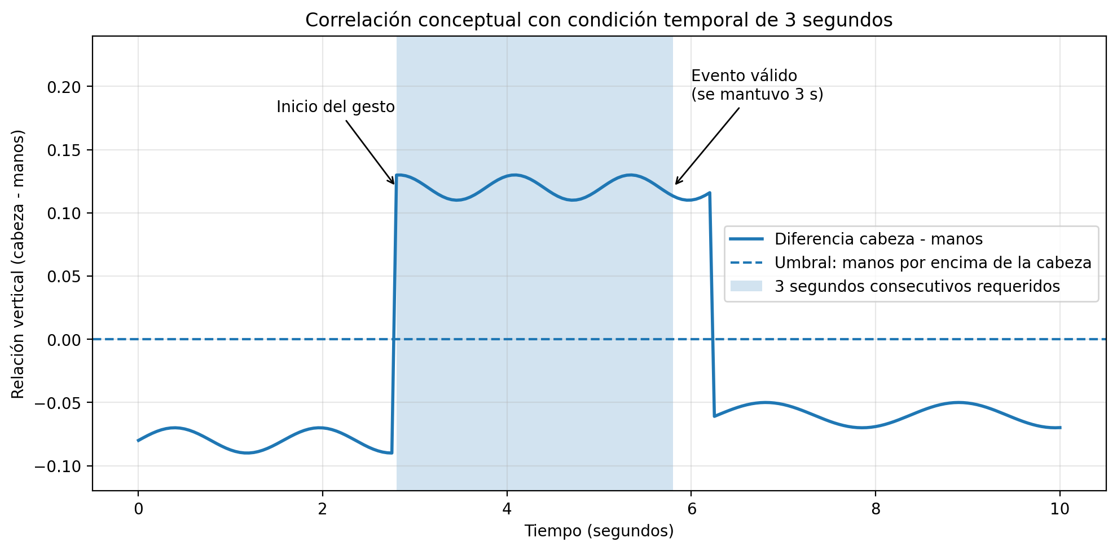
La detección del evento no depende de valores absolutos, sino de relaciones espaciales entre puntos clave, lo cual valida el enfoque basado en geometría corporal. Este gráfico muestra que el sistema no activa una alerta sólo porque en un momento las manos aparezcan por encima de la cabeza; para considerar que realmente existe el gesto de “manos arriba”, esa posición debe mantenerse de forma continua durante al menos 3 segundos. La línea representa la relación entre la posición de la cabeza y las manos a lo largo del tiempo, y la zona sombreada indica el período mínimo que debe cumplirse para validar el evento. Así se evita que movimientos rápidos o errores momentáneos del modelo sean interpretados como una situación real.
Además, una vez que el gesto pasa los 3 segundos de detección de manos arriba, emite una notificación disuasiva de alerta, indicando “este es el centro de monitoreo, está todo bien” y si el sujeto continúa con las manos arriba 3 segundos después de esta alerta disuasiva, solo ahí el sistema procede con el flujo de procesos de alarma de emergencia, captura de imágenes y notificación vía chatbot.

7. Análisis de Variables Categóricas
Se analizaron frecuencias y proporciones de variables categóricas:

Variables:
- estado_local: Abierto / Cerrado
- polygon_zone: Ninguna / Advertencia / Alarma
- event_trigger: Sí / No

Resultados:
- Alta frecuencia de estado “normal”
- Baja frecuencia de eventos críticos
- Mayor activación en zonas de alarma durante estado cerrado
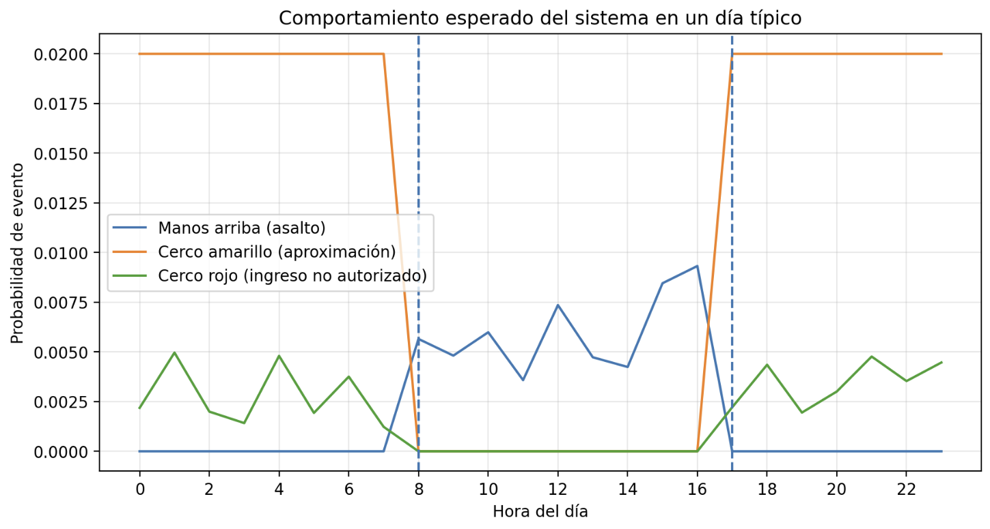
El sistema presenta un comportamiento esperado: pocos eventos críticos, lo que exige alta precisión para evitar falsas alarmas.
Este gráfico muestra cómo cambian los eventos a lo largo de un día típico. Entre las 8 am y 5 pm (cuando el local está abierto), la probabilidad de detectar un asalto (“manos arriba”) es muy baja, casi cero. Fuera de ese horario (local cerrado), el sistema deja de buscar asaltos y activa la seguridad: aparece una pequeña probabilidad constante de detectar personas cerca (cerco amarillo) y una probabilidad aún más baja de detectar un ingreso no autorizado (cerco rojo). Las líneas verticales marcan el momento en que el local abre y cierra, mostrando claramente el cambio de comportamiento del sistema.

8. Conclusión General del EDA
En este análisis se estudió cómo funciona el sistema antes de usar datos reales, para entender qué comportamiento se espera. Se observó que la mayor parte del tiempo todo ocurre de forma normal y los eventos importantes (como un asalto o una intrusión) son poco frecuentes, lo cual es ideal en un sistema de seguridad. También se comprobó que el sistema no se basa en valores exactos, sino en relaciones entre partes del cuerpo y en condiciones de tiempo (por ejemplo, mantener una posición durante varios segundos), lo que lo hace más confiable. En general, el análisis muestra que el sistema está bien planteado y preparado para detectar situaciones relevantes de manera precisa cuando se implemente con datos reales.

9. Referencias
Murugan, T., Badusha, N. A. N. M., Semaihi, A. R. O. A., Alkindi, M. M. R., Alnaqbi, E. M. R., & Alketbi, G. H. T. (2025). AI-based weapon detection for security surveillance: Recent research advances (2016–2025). Electronics, 14(23), 4609. https://doi.org/10.3390/electronics14234609

Bazarevsky, V., Grishchenko, I., Raveendran, K., Zhu, T., Zhang, F., & Grundmann, M. (2020). BlazePose: On-device Real-time Body Pose tracking. arXiv preprint arXiv:2006.10204. https://arxiv.org/abs/2006.10204

Gupta, R., Kaur, A., & Kumar, S. (2025). Weapon detection with FMR-CNN and YOLOv8 for enhanced crime prevention and security. Scientific Reports, 15, 26766. https://doi.org/10.1038/s41598-025-07782-0

Jocher, G., Chaurasia, A., & Qiu, J. (2023). Ultralytics YOLO (Version 8.0.0) [Software de computadora]. GitHub. https://github.com/ultralytics/ultralytics

Lugaresi, C., Tang, J., Nash, H., McClanahan, C., Uboweja, E., Hays, M., ... & Grundmann, M. (2019). MediaPipe: A Framework for Building Perception Pipelines. arXiv preprint arXiv:1906.08172. https://arxiv.org/abs/1906.08172

National Institute of Standards and Technology. (2025). Edge Computing: Paradigm for Proximity Data Processing (NIST Special Publication). U.S. Department of Commerce.

